基于逆向最大匹配中文分词算法的汉盲翻译系统
杨文珍，徐豪杰，汪文妃，吴新丽，潘海鹏
浙江理工大学 虚拟现实实验室，杭州 310018

摘要：目前汉盲翻译存在多音字混淆、未登录词不能增加和不符合盲文分词连写规则等问题，降低了盲人学习效率。本文构建了一个基于逆向最大匹配中文分词算法的汉盲翻译系统，能够较好识别多音字，自主添加未登录词，以及得到较正确的分词结果，有效提高了汉盲翻译的准确率。此系统基于词典库可以区分出绝大多数多音字，基于逆向最大匹配中文分词算法能够得到较符合盲文分词连写规则的分词结果，并可以自主添加未登录词丰富词典库，进而提高中文分词准确率。实验结果表明此系统具有开放性，能够降低因中文分词不正确引起的语句歧义，减少因多音字引起的汉盲翻译错误，提高盲人摸读盲文的效率。
关键词：汉盲翻译；中文分词；未登录词；逆向最大匹配

Chinese to Braille System Based on Reverse Maximum Matching Chinese Word Segmentation Algorithm
Yang Wenzhen, Xu Haojie, Wang Wenfei, Wu Xinli, Pan Haipen
Virtual Reality Laboratory, Zhejiang Sci-Tech University, 310018, China
Abstract: The translation of Chinese to Braille has some problems, such as, polysyllabic characters recognition, unknown words identification, Chinese word segmentation, which limit the efficiency of Braille reading. We design a Chinese to Braille system based on the reverse maximum matching Chinese word segmentation algorithm (RMM-CTB). It can distinguish polysyllabic characters, add unknown words independently, and get correct Chinese word segmentation, and improves the translation accuracy of Chinese to Braille. This system can distinguish the majority of polysyllabic characters based on a big dictionary library. Based on the reverse maximum matching Chinese word segmentation algorithm, RMM-CTB can get the Chinese word segmentation results which are more in line with the rules of Braille segmentation and conjunction. And, it also can add unknown words independently, to enrich the dictionary library, thereby improving the accuracy of Chinese word segmentation. The experimental results show that RMM-CTB is open, reduces sentence ambiguity caused by incorrect Chinese word segmentation, reduces translation errors caused by polysyllabic characters, and improves the efficiency of blind people reading Braille.

Keywords: Chinese- Blind translation; Chinese segmentation; Unknown words; RMM

1 引言
传统纸质盲文书籍厚重、制作繁琐且成本高，导致我国盲文图书资源十分匮乏^{[1]}。盲人书籍占有率非常低，平均100个盲人共读1本盲文书，而且现有盲文书籍大都以医学、文学和法学类为主，知识陈旧且狭窄，无法满足盲人多领域、多层次的阅读需求。当前信息时代背景下，汉盲翻译系统能将网络上丰富的汉字资源自动转换成可供盲人摸读的盲文，是解决盲人无障碍获取信息的重要途径^{[2,3]}。
盲文由多个点字符号表示，每方由6个点组成。根据排列组合可知每方中所有点位凹凸的切换可得到63种不同的点阵字符，盲人通过摸读这样的点阵字符读取信息^{[4]}。中国汉字盲文主要有现行盲文、双拼盲文和通用盲文这三种格式，目前现行盲文^{[5]}应用最广泛，被大多数盲人接受和使用，图１为“梦想”的现行盲文表示，由声母和韵母组成。本文汉盲翻译的结果是现行盲文格式。
● | ● | ○ | ● | ● | ○ | ● | ●
○ | ○ | ○ | ● | ● | ● | ○ | ○
● | ○ | ● | ● | ○ | ○ | ● | ●
m |  | eng |  | x |  | iang
梦 |  |  |  | 想
图1 六点制现行盲文结构
由于汉语本身注重词义理解而非孤立的汉字，汉语到盲文的翻译并不只是简单的逐字转换，而是先要根据盲文分词连写规则^{[6,7]}，对汉字文本作盲文分词连写，然后将词转换成盲文。盲文分词连写根据盲文特点，按语法、语音的逻辑性、音节长短适度的原则将一些词连写，可以减少语句歧义，避免音节结构过于分散，减少盲文方位数量，对提高盲文阅读效率有很大作用。

由于中国盲文的特殊性，汉盲翻译以国内科研单位研究为主。针对盲文分词连写问题，2003年，黄河燕等人^{[8]}根据盲文分词连写规则建立了多条具体的规则统计库，在基于词典的常规中文分词的基础上，对分词结果进行词性标注，并按照规则统计库进行词与词的连写。由于盲文分词连写规则多而繁杂,此算法需要覆盖所有的规则，并建立完善的规则统计库，才能达到较高的汉盲翻译准确。2004年，包塔等人^{[9]}对盲文分词连写规则库进行补充和改进，并分析出这些规则的优先级别以解决规则歧义问题，最后利用统计模型对分词结果进一步排歧，提高了盲文分词连写的准确率，但算法复杂度较高计算量大。2015年吕先超^{[10]}基于CRF统计的中文分词算法，并对一条盲文连写规则进行统计分析，开发出了一款汉盲自动翻译的SunBraile软件。由于盲文分词连写规则繁多，此方法只利用了一条盲文分词连写规则，其汉盲转换效果并不理想^{[11]}。2016年，Wang X等人^{[12]}提出了一种基于盲文语料集的汉盲转换方法，该种方法利用概率模型统计算法直接对盲文语料集进行分词处理，其分词效率相比于多知识分析方法要提高很多，目前还处于盲文语料集不断完善的阶段。
针对目前汉盲翻译算法存在的问题，本文提出逆向最大匹配的词典分词算法，获得较好匹配盲文分词连写规则的分词结果，开发了一种实用性较强的汉盲翻译系统。此系统能较好地解决汉盲翻译过程中多音字识别、未登录词处理等问题，提高了汉盲翻译的准确率，并
基于逆向最大匹配分词算法实现了一种实用性较强的汉盲翻译系统

为了方便将汉盲翻译算法移植到小型嵌入式汉盲翻译系统中，本文采用了逆向最大匹配的词典分词算法，并实现了一种实用性较强的汉盲翻译系统，

。

本文基于逆向最大匹配分词算法实现了一种实用性较强的汉盲翻译系统，该翻译系统采取了词典的删、添词语处理对盲文分词进行适当矫正，在翻译转换性能上具有一定优势，易于移植实现。

3 系统实现的关键技术

3.1 中文分词
中文的词由开放的汉字组成，如果没有严格意义上的组词要求，任意几个汉字组合在一起都有可能成为一个词，且词与词之间并不像英文那样有空格作为明确的界限。此外，中文分词一旦出现偏差，极有可能影响人们对整个句子的语义理解，引起歧义。因此，中文分词一直是中文信息处理技术的一大难点，且在语音识别、搜索引擎和机器翻译等领域存在重大应用需求，受到了许多学者的关注^{[13]}。
目前，中文分词算法主要有基于词典匹配、基于统计模型和基于语义理解这三类算法^{[14,15]}。后两类分词算法相对词典匹配更能克服中文分词中存在的歧义消除和未登录词识别这两大难题，但是需要通过大量语料集进行训练，需要建立语法规则库或者含有语义信息的词向量，算法实现过程要比词典匹配繁琐许多。
基于词典的分词算法依赖于存储丰富词汇量的词典库，其性能好坏在一定程度上取决于该词典库的词汇覆盖率，比如，句子“他|吃得消|如此|炎热|的|夏季|”中的词汇都能在词典库中找到，则此时词汇覆盖率为100%。此外，基于词典的分词算法分词的准确率还与匹配策略和扫描方式有很大的关系，按照匹配策略和扫描方式可将基于词典的分词算法分为正向最大匹配算法、正向最小匹配算法、逆向最大匹配算法和逆向最小匹配算法。对于匹配策略的选择，由于词所传达的信息量往往与本身词长成正相关，一般在与词典的一次遍历匹配中，如果匹配到多个词，则优先选择最大词长的词，即采用最大匹配策略。而对于扫描方式，根据中文里重要信息后置的语法特点，逆向扫描方式的分词效果较好于正向扫描方式^{[16]}，比如，对于歧义句“来信里通知说明天下午在南京市长江大桥集合”，逆向最大匹配算法的分词结果为“来信|里|通知|说|明天|下午|在|南京市|长江大桥|集合|”，而正向最大匹配的分词结果为“来信|里|通知|说明|天下|午|在|南京市长|江|大桥|集合”，从该句的分词结果可以看出，逆向匹配的中文分词准确率相对正向匹配更高。

3.2 汉语盲文的分词连写
中国盲文是以拼音文字形式表示的，盲人通过摸读拼音来理解盲文语义，所以盲文分词与常用的汉语分词不同，为减少单音节词可能带来的歧义，许多汉语中的短语在盲文中需要连写，根据盲文表现形式和盲人的摸读习惯，汉语盲文要符合汉语盲文分词连写的规则，其分词连写规则中要符合基本的汉语语法、语言的逻辑性和习惯性，以避免造成语句歧义。此外，考虑到词语所含音节的长短对盲人摸读的影响，汉语词长一般不超过四个字^{[17,18]}。对于四音节及四音节以上的词能按词或语节划分的要适当取短，不用连写，比如“中华|人民|共和国”。而对于一些不同词性搭配的词，要适当取长以减少一些零散的单音节词，比如“高兴得|跳了|起来”，其中“得”、“了”作为助词分别前连“高兴”、“跳”。由于汉语盲文分词连写规则尤其是对各类词和词组的分词连写规则十分繁多，完全使用计算机自动实现盲文的分词连写十分困难。为了提高盲文分词连写的准确率，利用分词效果较好的词典分词算法——逆向最大匹配分词算法进行中文分词并根据分词结果对词典进行适当有效的删减或者添加词语使之更加符合汉盲分词连写的规则，从而实现盲文分词。
因此，本文拟采用逆向最大匹配中文分词算法，开发一种实用的汉盲翻译系统。通过在分词过程中利用词库修改和盲文校准的策略，该系统在一定程度上可以达到不错的汉盲转换结果。

4 汉盲翻译系统的设计与实现
为了让汉盲翻译结果具有可靠的摸读性能，本文汉盲翻译流程主要包括逆向最大匹配分词算法的实现和汉盲转换的实现。逆向最大匹配的分词结果根据字符类型分为汉字和非汉字两类待转换文本。非汉字文本有相对应的符盲对照库可直接进行符盲转换得到盲文点序。对于汉字文本，首先要利用汉字拼音库、词语拼音库对其进行汉拼转换，然后再通过拼音盲文对照库其进行拼盲转换，从而得到盲文点序。最后，根据盲文分词结果判断是否要进行词典修改，如果需要修改，则对相应词库进行删除或添加词语然后重新对文本进行翻译。该汉盲转换的总体流程如图2所示。
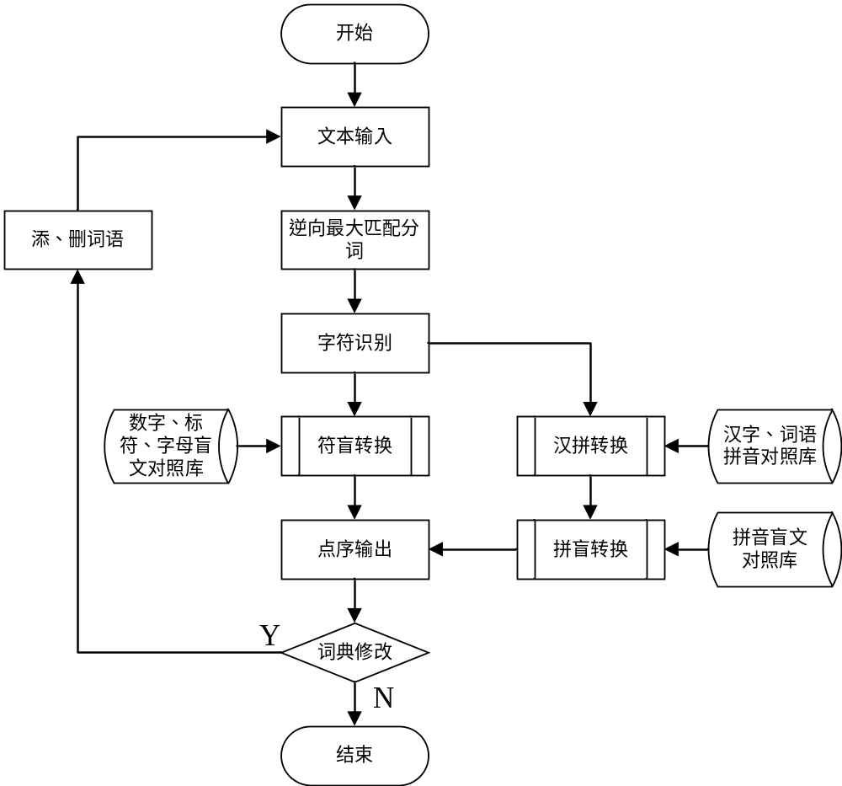
图2 汉盲翻译总体流程图

4.1 逆向最大匹配分词的实现
逆向最大匹配算法是将待切分句子中按从右到左的顺序逐一截取的字符串与词典中的词进行匹配，并按照最大词长优先的原则获取词长最大的分词结果。本文所采用的分词词典为清华紫光输入法词库，当中共收集548387个词语，是收录比较完整的词典之一，用作逆向最大匹配项。在汉盲转换之前采用了逆向最大匹配算法对文本进行分词处理，并在VC++平台上实现了该算法，对Str分词的流程图如图3所示，以下是具体实现步骤：
步骤一 输入待切分中文文本，如果输入文本含有段落，则逐段进入下面的分词步骤；
步骤二 根据字符编码类型区分出标点符号、英文字母、数字以及非汉字字符串，将这些非汉字类型字符直接加入到分词的结果集中，并在其在文本中出现的位置一一设置截断点，由此分解出纯汉字文本的待切分字符串，假设该字符串为Str，其长度为StrLen;
步骤三 从Str的末尾开始截取待匹配候选词,将该词设为W,词长设为Len，假设词典中最大词长为MaxLen,比较StrLen与MaxLen的数值大小，以较小的值作为Len的值；
步骤四 如果W为单个汉字，则直接将W加入到分词的结果集中，Str分词结束，否则下一步；
步骤五 将W与词典中的词进行匹配，如果匹配成功，则将W加入到分词的结果集中，同时将Str中的W剔除作为新的Str，重新从步骤三开始执行直到Str为空分词结束；如果匹配不成功，则从W开头减去一个汉字作为新的W,反复执行步骤四直到W减为单个汉字；
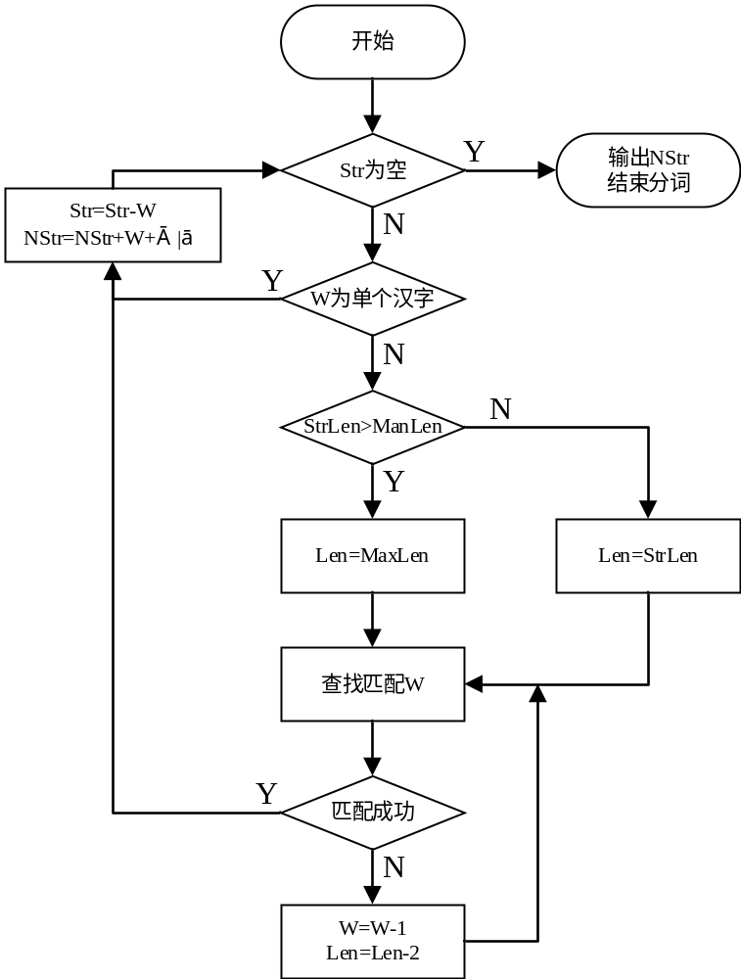
图3 Str分词流程图
在词典匹配中，如果每次都从词典开头进行逐一匹配，匹配次数必定会非常繁多，匹配速率大大降低。为了减少不必要的匹配次数，该算法对词典使用了二维的指针数组进行定位存储，将词典中每个词的第一个字节和最后一个字节作为二维变量，利用二维指针数组把含有相同第一个字节和最后一个字节的多个词串相连起来进行存储。这种存储方式极大地提高了查词典的效率，在匹配词串时利用第一字节和最后一个字节直接定位或者通过几级指针快速检索。
为了便于盲人摸读，本文根据分词结果人工判断是否可以通过在词典中删去有碍于盲文分词连写的词或者添加有助于盲文分词连写的词，从而对盲文分词结果进行适当的调整。由于词典对整体的分词效果影响非常之大，所以此处对词典的调整方式只针对词组内部的分词连写。按照盲文分词连写要求，四音节及四音节以上能按词或语节划分的词不连写，比如四音节词“劳动|模范”、“社会|主义”、“民主|专政”，四音节以上的词“中华|人民|共和国”。类似于这样整体概念的较长词一律都从词典中删去。此外，分词结果中如遇到典型的人民地名以及专有名词未被划分出来，则在词典中添加这些未登录词。

4.2 汉盲翻译的实现
汉盲转换的实现是中国盲文信息化技术中的重要环节，如何将中文转换为电子盲文阅读设备可有效读取到的盲文数据是汉盲翻译的关键，这一转换方案的可行性是由盲文本身构造所决定的。可用二进制编码形式表示盲文点位的凹凸信号，并作为电子盲文阅读设备的盲文信号输入，一般为了方便转换，都将盲文设备设置为“1”对应“凸”，“0”对应“凹”，如此一来，盲文中的满方便可表示成“111111”，而空方则表示成“000000”。
基于中文分词的处理结果，本文继而实现了汉文到盲文的转换翻译过程。在汉盲转换过程中，对于数字、标符、英文字母，本文系统中建有与之相对应的盲文编码，可直接对其进行查找转换。而对于汉字或者汉字串，其转换过程要复杂些，图4为汉盲翻译实现流程。纯汉字文本经过分词后得到单独汉字或者词语WS，对于单独汉字，将其与汉字拼音库进行遍历查找匹配得到与之相对应的拼音PS。对于词语，本文系统中建立了与分词环节所述词典中的词一一对应的词语拼音库，为了根据分词中所得到的词语直接定位到该词对应的拼音，本文程序实现过程中将词拼与词典中的词同时用二维数组指针进行逐个存储，即在分词环节定义的结构体中加上词拼的字符元素。词拼库中每个拼音串由多个拼音中间隔空格组成，这样大大方便了拼音串拆分成多个独立的拼音PS。
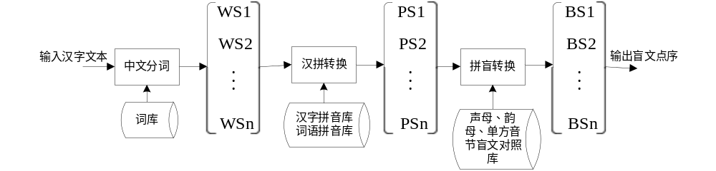
图4 汉盲转换流程
接下来将以上得到的拼音PS转换为盲文，根据现行盲文的转换规则，这里首先要分别建立声母、韵母以及整体认读音节（也叫单方音节）的盲文对照库，这些对照库在程序中分别以结构体的形式存储。将PS与单方音节盲文对照库中的音节元素进行遍历匹配，如果匹配结果为单方音节，则可直接得到PS的盲文序列BS，否则为声母韵母组成的两方音节，此时，先将PS的前两个字符与声母盲文对照表中的声母元素进行匹配，匹配成功得到与声母对应的盲文点序，然后将PS的声母部分去掉继续与韵母对照表中的韵母元素进行匹配，匹配成功再次得到与韵母对应的盲文点序，最后将声、韵母的盲文点序拼接在一起得到此时PS的盲文序列BS。
为了便于盲人摸读，盲文读本中都是以隔空方的方式来体现分词，根据中国现行盲文中的分词方式，本文汉盲转换中将以上每次得到的盲文序列BS后面都尾加“000000”的空方，对于标点符号、英文字母、数字以及非汉字字符串的盲文序列，除了标点符号，其他也都尾加空方。由此将每次得到的盲文点序按照文本顺序依次相连起来便得到了最终的汉盲翻译结果。汉盲翻译结果在PC端VC++平台上的输出形式如图5所示，为了让汉盲转换结果看起来一目了然，本文将分词结果集中的元素都尾加了分隔符“|”以表示空格符。图5中“中华人民共和国是人民民主专政的社会主义国家”的分词结果基本符合现行盲文分词连写的转换规则。
中华| | 001100010011110010111111000000
人民| | 010110001011101100110001000000
共和国| | 110110010011110010010001110110101010000000
是| | 100011000000
人民| | 010110001011101100110001000000
民主| | 101100110001001100101001000000
专政| | 001100110111001100001111000000
的| | 100110010001000000
社会| | 100011010001110010010111000000
主义| | 001100101001011011000000
国家| | 110110101010110110110101000000
图5 汉盲转换PC端输出形式

5 系统测试
本文将以上PC端的翻译程序移植到基于ARM的嵌入式电子盲文阅读器中，针对该汉盲翻译系统的转换性能，本文选取了待翻译文本内容对该汉盲转换翻译系统进行测试。为了使最终的汉盲转换结果看起来直观清晰，本文将该软件系统输出的盲文二进制序列分块输入到基于ARM的便携式电子盲文阅读器中作为盲文触摸板点位的凹凸控制序列，并将触摸板上显示的盲文内容同时以盲文点阵的形式显示在LCD液晶显示屏上。盲文触摸板上的盲文在LCD屏上的点阵显示如图6所示，该盲文对应中文词语“争吵”，图中盲文点阵圆圈代表触摸板凸点，对应盲文序列“1”，圆点代表触摸板凹点，对应盲文序列“0”，方与方之间保留明显间距。测试实验中的汉盲翻译结果均以图6所示LCD点阵的形式表示。
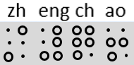
图6汉语“争吵”的LCD盲文显示

5.1 逆向最大匹配性能测试
为了测试该汉盲翻译系统基于逆向最大匹配分词算法有助于盲文分词连写的性能，本文选取了部分测试样本，并分别针对“逆向”、“最大”的匹配特点设计了正向最大匹配与逆向最大匹配的汉语分词结果的对比实验和逆向最小匹配与逆向最大匹配的汉语分词结果的对比实验，最终盲文分词结果为基于逆向最大匹配算法所得。
（1）正向最大匹配与逆向最大匹配的汉语分词结果的对比实验：
句①：同学们学会了解答问题
正向最大匹配分词结果：同学们|学会|了解|答|问题
逆向最大匹配分词结果：同学们|学会|了|解答|问题
拼音：tong xue men xue hui le jie da wen ti
盲文：
句②：老师说明天下午开会
正向最大匹配分词结果：老师|说明|天下|午|开会
逆向最大匹配分词结果：老师|说|明天|下午|开会
拼音：lao shi shuo ming tian xia wu kai hui
盲文：
句③：那副画本意是好的
正向匹配分词结果：那副|画本|意|是|好的
逆向匹配分词结果：那副|画|本意|是|好的
拼音： na fu hua ben yi shi hao de
盲文：
以上正向最大匹配的分词结果显然完全歪曲了句子所表达的真正含义，而逆向最大匹配的分词结果完全正确。由于汉字语言本身的结构特点，像这样由于正向匹配而引起的歧义时有发生。因此，从以上对比实验结果可以看出逆向最大匹配分词相比于正向最大匹配具有更好的语义消歧能力，而且由逆向最大匹配分词得到的最终盲文结果具有更加可靠的摸读性能。
（2）逆向最小匹配与逆向最大匹配的汉语分词结果的对比实验：
句①：红十字会的大人们纷纷被领导
逆向最小匹配分词结果：红十字|会|的|老|员工|议论|纷纷
逆向最大匹配分词结果：红十字会|的|老员工|议论纷纷
拼音：hong shi zi hui de lao yuan gong yi lun fen fen
盲文：
句②：机械化时代里残疾人便利许多
逆向最小匹配分词结果：机械|化|时代|里|残疾|人|便利|许多
逆向最大匹配分词结果：机械化|时代|里|残疾人|便利|许多
拼音：ji xie hua shi dai li can ji ren bian li xu duo
盲文：
句③：总工程师和其他工作者说说笑笑
逆向最小匹配分词结果：总|工程|师|和|其他|工作|者|说说|笑笑
逆向最大匹配分词结果：总工程师|和|其他|工作者|说说笑笑
拼音：zong gong cheng shi he qi ta gong zuo zhe shuo shuo xiao xiao
盲文：
以上测试例句中含有符合盲文连写规则的词，通过最大匹配分词都能被划分出来，有助于盲文连写，如“红十字会”、“总工程师”、“老员工”、“机械化”、“残疾人”、“工作者”、“说说笑笑”都符合盲文连写的规则。因此，逆向最大匹配分词结果更加有助于盲文的分词连写。

5.2 未登录词识别性能测试
为了测试该汉盲翻译系统能够通过对词库手动添加未登录词的方式提高未登录词的识别率，本文选取了含人名地名的未登录词的句子作为测试样本，并将未登录词添加前后的翻译结果进行了对比。
句① 凯勒的外祖母是艾培丽特
添词前翻译结果：凯|勒|的|外祖母|是|艾|培|丽|特
拼音：kai le de wai zu mu shi ai pei li te
盲文：
把未登录词“凯勒”、“艾培丽特”添词后，翻译结果：凯勒|的|外祖母|是|艾培丽特
拼音：kai le de wai zu mu shi ai pei li te
盲文：
句② 航天员翟志刚是齐齐哈尔人
添词前翻译结果：航天员|翟|志|刚|是|齐|齐|哈|尔|人
拼音：hang tian yuan zhai zhi gang shi qi qi ha er ren
盲文：
把未登录词“翟志刚”、“齐齐哈尔”添词后，翻译结果：航天员|翟志刚|是|齐齐哈尔|人
拼音：hang tian yuan zhai zhi gang shi qi qi ha er ren
盲文：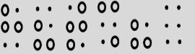
从以上添词前后汉盲翻译结果的对比实验中可以发现，未登录词“凯勒”、“艾培丽特”、“翟志刚”、“齐齐哈尔”的添加使得翻译系统将未登录词作为一个整体进行转换，从而使未登录词转换结果便于盲人摸读。因此，该汉盲翻译系统基于词典分词具有提高未登录词识别率的优势，利于盲人正确摸读。

5.3 多音字识别性能测试
为了测试该汉盲翻译系统具有良好的多音字识别性能，本文选取了部分含多音字的句子作为测试样本，并将同一个多音字在不同句子中的盲文结果进行了对比。
①词语： 欢乐 音乐 ②词语： 方便 便宜
拼音：huan le yin yue 拼音：fang bian pian yi
盲文：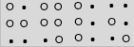 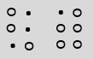 盲文：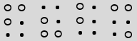 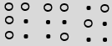
③词语： 勒紧 勒索 ④词语： 好人 好奇
拼音：lei jin le suo 拼音：hao ren hao qi
盲文：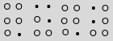 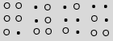 盲文：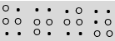 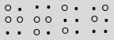
从对比实验中可以看出一系列的多音字通过该汉盲翻译系统都能得到正确的转换结果，体现了较好的多音字识别性能。以上多音字测试内容中列举了所含读音差别甚大的字如“乐”、“便”、“勒”以及仅有声调之差的字如“好”，前者所含的多个读音中要么声母不同如“bian”和“pian”，要么韵母不同如“le”和“lei”，要么声韵母都不同如“le”和“yue”；后者所含的多个读音中虽然仅有声调之差，但往往会造成摸读歧义比如“好”。对于词语“好奇”，只有把它作为整体，盲人才能摸读出该字所在的独立词于文本中正确的含义。

6 总结
本文基于逆向最大匹配的分词算法对汉盲翻译系统进行了具体的实现并对其进行系统测试。从系统测试结果中可知：将逆向最大匹配分词算法运用于汉盲翻译系统有助于盲文的分词连写，能够较好地避免因多音字产生的转换错误，并能够通过人工添改词典提高未登录词识别率，从而提高汉盲转换准确率。根据文中汉盲翻译的实现流程可知汉盲翻译的准确率与中文分词的准确与否密切相关，为了提高翻译准确率，中文分词的结果应尽量满足盲文的分词连写规则。本文中文分词采用广泛使用的词典匹配法，其分词结果的校准可以有很大的灵活性，因而可以不需要对冗杂的分词连写规则进行多知识分析就能得到不错的转换效果。因此，对于小批量文本的汉盲转换或是汉盲转换的校准，该汉盲翻译系统有不错的应用价值。

参考文献：
- 王炎龙. 盲文出版困境及无障碍信息机制建设[J]. 中国出版, 2012(2):20-22.
- 余会. 网络信息无障碍技术的研究与应用推广[J]. 计算机与网络, 2017(1):39-40.
- 王敏, 郑权. 汉语盲文数字化建设的进展、问题与对策[J]. 中国教育信息化, 2017(11):42-44.
- S. O'Modhrain. Rekindling the search for the Holy Braille[C]. 2014 IEEE Haptics Symposium (HAPTICS). 2014: xviii-xviii.
- GB/T 15720-2008, 中国盲文[S].
- 肖航. 汉语盲文分词连写特点及自动分词研究[C]// 全国语言文字应用学术研讨会. 2013:207-211.
- 陈优阳. 汉盲翻译中的分词连写处理算法研究[J]. 网络安全技术与应用, 2014(2): 154- 154.
- 黄河燕, 陈肇雄, 黄静. 基于多知识分析的汉盲转换算法[C]// 全国计算语言学联合学术会议. 2003.
- 包塔, 朱小燕. 盲汉转换系统的研究与实现[J]. 计算机工程, 2004, 30(20):45-46.
- 吕先超. 视障汉语转换软件SunBraille的设计实现[D]. 兰州大学, 2016.
- Dai S, Zhang X, Shun Y, et al. Construction and Research of Braille Corpus[C]. Big Data and Cloud Computing (BDCloud), 2015 IEEE Fifth International Conference on. IEEE, 2015:239-242.
- Wang X, Yang Y, Liu H, et al. Chinese-Braille Translation Based on Braille Corpus[J]. International Journal of Advanced Pervasive & Ubiquitous Computing, 2016, 8(2):56-63.
- 任丽芸. 搜索引擎中文分词技术研究[D]. 重庆理工大学, 2011.
- 刘春丽, 李晓戈, 刘睿,等. 基于表示学习的中文分词[J]. 计算机应用, 2016, 36(10):2794-2798.
- 秦赞. 中文分词算法的研究与实现[D]. 吉林大学, 2016.
- 刘源, 梁南元. 汉语处理的基础工程——现代汉语词频统计[J]. 中文信息学报, 1986, 1(1):17-25.
- 李伟洪， 滕伟民. 中国盲文[M], 北京：华夏出版社, 1996.
- 钟经华, 汉语盲文简写方案[M], 北京：中国盲文出版社, 2012.

